МИНОБРНАУКИ РОССИИ

Федеральное государственное бюджетное образовательное   
учреждение высшего образования

«Ижевский государственный технический университет имени М.Т. Калашникова»

Кафедра «Автоматизированные системы обработки информации и управления»

ОТЧЕТ ПО ЛАБОРАТОРНОЙ РАБОТЕ №1

По дисциплине «Программная инженерия»

на тему «Разработка спецификации требований.

Автоматизация деятельности салона красоты.»

Выполнили

студенты гр. Б23-784-1 Асанова К.А., Зинатулина С., Сычугова А.

Руководитель

к.т.н., доцент Касимов Д.Р.

СОДЕРЖАНИЕ

1. Введение
   1. Цель работы
   2. Назначение
   3. Определения и сокращения
   4. Ссылки
   5. Обзор
2. Общее описание
   1. Функции продукта
   2. Обзор модели объектов
   3. Характеристик пользователей
   4. Обзор Use-Case модели.
3. Специфические требования
   1. Функциональные требования
   2. Нефункциональные требования
   3. Интерфейсы
4. Приложения
   1. Уточняющие примечания
   2. Примеры использования

***Введение.***

***Цель работы.***

В рамках данной лабораторной работы поставлена задача разработки программного продукта для автоматизации деятельности салона красоты. Разрабатываемый продукт будет включать в себя функционал для предложения услуг мастеров, ознакомления клиентами с их портфолио и возможность записи на услуги.

***Назначение.***

Данный документ описывает спецификацию требований к программному обеспечению (ПО) для системы управления клиентским интерфейсом записи на услуги. Он предназначен для команды разработчиков, тестировщиков, а также заинтересованных сторон проекта.

***Определения и сокращения.***

|  |  |
| --- | --- |
| Сокращение | Определение |
| ПО | Программное обеспечение |
| SRS | Спецификация требований |
| UI | Пользовательский интерфейс |
| use case diagram | Диаграмма вариантов использования |
| user story | Пользовательские истории |

***Обзор.***

Данный документ содержит следующие разделы:

• Обозрение в целом.

Содержит общее описание проекта, а также допущения и условия, которые, так или иначе, воздействуют на техническую реализацию и использование проектного решения

• Спецификация требований.

Содержит детальное описание всех требований (функциональных и нефункциональных) к Системе.

***Общее описание.***

***Функции продукта.***

1) Предложение услуг мастеров

2) Ознакомление клиента с портфолио мастера

3) Запись к мастеру

***Обзор модели объектов.***

База данных должна предоставлять функции хранения, изменения и отображения сведений о клиентах и их записях.

Общая схема работы системы представлена на общей схеме работы системы (Рисунок 1)

База данных

Сервер приложения Пользователи

Рис. 1. Общая схема работы системы.

***Характеристик пользователей.***

Конечными пользователями разрабатываемого ПО являются клиент, администратор и мастер.

Клиент может выбирать мастеров, выбирать услуги, просматривать портфолио мастеров и оставлять отзывы. Клиент не имеет доступ к базе данных клиентов.

Мастер имеет возможность просматривать отзывы о своих работах и добавлять свои работы в портфолио.

Администратор может отслеживать данные о клиентах, делать записи клиентов к мастерам, просматривать их и изменять при необходимости.

***Обзор Use-Case модели.***

Use-cases, выявленные в процессе моделирования представлена на диаграмме вариантов использования (Рис. 2). В системе есть только три роли –клиент, администратор и мастер, которые имеет полный доступ ко всей функциональности разработанной системы.

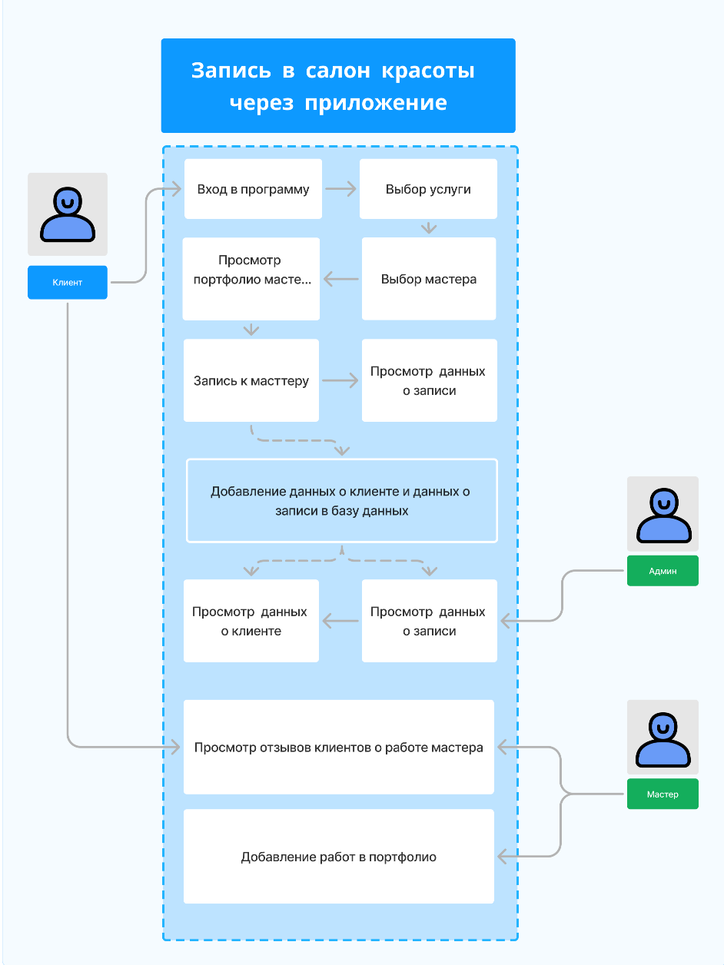

Рис.2. Диаграмма вариантов использования

*Детализированное описание варианта использования «Запись в салон»:*

|  |  |
| --- | --- |
| **Название прецедента:** | Запись в салон |
| ***Действующие лицо:*** | Клиент |
| ***Цель:*** | Записаться к мастеру на услугу |
| ***Предусловия:*** | Клиент входит в приложение салона |
| ***Главная последовательность:*** | 1)Клиент просматривает услуги салона и выбирает необходимую ему.  2)Система показывает клиенту мастеров.  3)Клиент выбирает мастера и начинает просматривать его портфолио.  4)Клиент нажимает кнопку «записаться к мастеру».  5)Клиент выбирает время и дату записи к мастеру.  6)Система добавляет запись клиента.  7)Клиент осуществляет запись, записывая свое имя, фамилию и номер телефона.  8)Система выводит уведомление клиенту о месте записи, времени и дате. |
| ***Альтернативная последовательность*** | 1)Клиент просматривает услуги салона и выбирает необходимую ему.  2)Система показывает клиенту мастеров.  3)Клиент выбирает мастера.  4)Клиент просматривает портфолио мастера.  5)Клиент нажимает кнопку «назад» и переходит снова к мастерам.  6)Клиент снова выбирает мастера и смотрит его портфолио.  7)Клиент нажимает кнопку «записаться к мастеру».  8)Клиент выбирает время и дату записи к мастеру.  9)Система добавляет запись клиента.  10)Клиент осуществляет запись, записывая свое имя, фамилию и номер телефона.  11)Система выводит уведомление клиенту о месте записи, времени и дате. |

***Специфические требования.***

***Функциональные требования.***

* Система должна посылать данные пользователя на сервис админа
* Система должна выводить данные о записи пользователю
* Система должна предоставить пользователю портфолио мастеров
* Система должна предоставить пользователю выбор услуг
* Система должна ознакомить пользователя с ценовым сегментом
* Запись на услуги. Пользователь должен иметь возможность записываться на услуги через удобный интерфейс.
* Уведомления. Система должна отправлять уведомления об успешной записи на указанную электронную почту или смс сообщением.
* Пользовательский интерфейс. Интерфейс должен быть интуитивно понятным и дружелюбным для пользователя.
* Программный интерфейс. Описание API, если применимо, с указанием методов и возвращаемых значений.
* История записей. Пользователи должны иметь возможность просматривать историю своих записей.
* Система должна обеспечивать удобное взаимодействие с пользователями и позволяет им записываться на услуги, а также получать доступ к необходимой информации.

***Нефункциональные требования.***

* Производительность: Система должна обрабатывать не менее 1000 запросов в день без заметного увеличения времени отклика.
* Совместимость: Система должна быть совместима с основными браузерами: Chrome, Firefox, Safari.
* Конфиденциальность данных клиентов: Система должна обеспечивать надежную защиту персональной информации клиентов, включая контактные данные, историю посещений, медицинские сведения, а также данные о платежных картах.
* Безопасность доступа: Доступ к системе должен быть ограничен только авторизованным персоналом салона. Необходимо использовать механизмы аутентификации и авторизации, например, пароли, двухфакторную аутентификацию, ролевую модель доступа.
* Защита от внешних угроз: Система должна быть защищена от внешних угроз, таких как хакерские атаки, вирусы, вредоносное ПО. Необходимо использовать антивирусное программное обеспечение, брандмауэры и другие средства защиты.
* Регулярное резервное копирование данных: необходимо регулярно создавать резервные копии всех данных, чтобы обеспечить восстановление системы в случае сбоев или аварий.
* Высокая доступность системы: Система должна быть доступна 24/7, чтобы сотрудники могли работать без перебоев. Необходимо использовать отказоустойчивые технологии, чтобы обеспечить минимальное время простоя.
* Быстрая скорость работы системы: Система должна работать быстро и эффективно, чтобы не задерживать сотрудников и клиентов. Необходимо оптимизировать производительность системы, минимизировать время загрузки страниц, оптимизировать запросы к базе данных.
* Масштабируемость системы: Система должна быть масштабируемой, чтобы удовлетворить потребности салона в будущем, в том числе в случае увеличения числа клиентов, сотрудников и предоставляемых услуг.
* Стабильность работы системы: Система должна быть стабильной и устойчивой к ошибкам. Необходимо проводить регулярное тестирование, чтобы предотвратить возникновение сбоев.
* Доступ к системе для сотрудников: Сотрудники должны иметь доступ к системе с любого устройства, подключенного к сети интернет.
* Доступ к системе для клиентов: Клиенты должны иметь доступ к системе через веб-интерфейс или мобильное приложение.
* Мобильный доступ к системе: Сотрудники должны иметь доступ к системе с мобильных устройств (смартфонов, планшетов), чтобы управлять своей работой в любое время и в любом месте.
* Мобильное приложение: Система должна иметь мобильное приложение, которое позволит клиентам записываться на прием, просматривать расписание, получать уведомления о предстоящих процедурах, а также оставлять отзывы.
* Интеграция с онлайн-платформами записи: Система должна интегрироваться с онлайн-платформами записи, чтобы клиенты могли записываться на прием в любое время суток.
* Интеграция с системой учета: Система должна интегрироваться с системой учета, чтобы отслеживать доходы и расходы салона.
* Интуитивно понятный и простой интерфейс: Система должна быть легкой в использовании для всех сотрудников салона, независимо от их уровня компьютерной грамотности.
* Удобная навигация: Навигация по системе должна быть простой и понятной, чтобы сотрудники могли быстро найти необходимую информацию.
* Визуальная привлекательность: Система должна иметь привлекательный внешний вид, который соответствует имиджу салона.
* Многоязычная поддержка: Система должна поддерживать разные языки, чтобы удовлетворить потребности клиентов и сотрудников с различным языковым фоном.
* Регулярное обновление системы: Система должна регулярно обновляться, чтобы исправить ошибки и улучшить ее функциональность.

***Интерфейсы.***

Рис.2. UI-схема

***1.*** Приветствие клиента.

***2.*** Предоставление клиенту выбор услуг.

***3.*** Предоставление списка мастеров по выбранной услуге.

***4.*** Просмотр портфолио выбранного мастера.

***5.*** Предоставление прайса у выбранного мастера.

***6.*** Ознакомление клиента со свободными датами для записи.

***7.*** Запись клиента.

***8.*** Завершение записи клиента.

***Приложения.***

***Уточняющие примечания.***

Критерии приёмки

* Все функциональные требования должны быть выполнены в соответствии с SRS.
* Проведение тестирования с участием реальных пользователей.

Дополнительные требования

* Документирование и инструкции для пользователей.
* Поддержка многоязычного интерфейса.

***Примеры использования.***

Основные блоки:

1) Предложение услуг мастеров

2) Ознакомление клиента с портфолио мастера

3) Запись к мастеру

Предположения и зависимости. Предполагается, что пользователи обладают базовыми навыками работы с компьютером и интернетом